Областное государственное казённое учреждение
«Центр социальной помощи семье и детям Молчановского района»
Служба помощи семье и детям Кожевниковского района

Проект

Авторы проекта:
Социальный педагог ГДП- М.А. Царёва
Воспитатель ГДП- Б.М. Забенова

С. Кожевниково
2022г
Информационная карта проекта
Название проекта: | «Рецепт крепкой дружбы»
Авторы проекта: | Социальный педагог ГДП- М.А. Царёва  Воспитатель ГДП- Б.М. Забенова
Название организации: | ОГКУ «Центр социальной помощи семье и детям Молчановского района»  Служба помощи семье и детям Кожевниковского района.
Цель проекта: | Формировать у детей представление о дружбе, доброжелательном отношении друг к другу.
Задачи: | Образовательные:  - формировать представления детей о дружбе между людьми;  - учить детей дружеским формам взаимодействия;  - учить считаться с желаниями сверстников, ограничивая свои желания;  - расширять и систематизировать знания о культуре поведения и взаимоотношениях между людьми.  Развивающие:  - развивать социально-коммуникативные качества;  - развивать эмоциональную сторону детской личности;  - развивать творческие способности детей.  Воспитательные:  - воспитывать потребность проявлять доброту, заботу, внимание, сочувствие, оказывать взаимопомощь;  - воспитывать здоровый дух соперничества и способствовать сплочению коллектива.
Гипотеза: | Хорошие друзья достаются только тому, кто сам умеет быть хорошим другом.
Методы: | Словесный, игровой, наглядный, практический.
Познавательно-исследовательская деятельность: | 1.Тематические мероприятия.  2. Чтение художественной литературы по проектной тематике.  3. Ситуативные беседы.  4. Экскурсии.
Творческая деятельность: | 1.Рисование.  2. Театральная деятельность.
Игровая деятельность: | 1. Викторины.  2. Игры.
Участники проекта: | Воспитанники ГДП, родители ( законные представители).
Формы реализации проекта (приёмы): | 1. Организация цикл бесед.  2.Творческие занятия.  3. Конкурсы стихов, загадок, пословиц, игры.  4.Эксурсии в библиотеку.  5. Просмотр презентаций, мультфильмов.  6. Оформление тематических стендов.  7.Выставка творческих работ.
Тип проекта: | Творческо-информационный, игровой,  коллективный,  краткосрочный.
Сроки реализации проекта: | 01.07.2022-31 .07.2022

Проблема: дети не умеют дружить.

Актуальность и важность проблемы
Умение устанавливать и сохранять со сверстниками доброжелательные отношения - важное коммуникативное качество, которое помогает познавать мир, комфортно себя в нем чувствовать, развивать свой ум, способности и душевные качества. Научить ребёнка дружить - это, прежде всего, научить помогать, сочувствовать, уважать мнение другого, быть щедрым и внимательным. Ведь детская дружба - это мир, полный красок и секретов, радостей и, к сожалению, печалей. Так давайте поможем детям строить взаимоотношения и дружить с другими детьми.

Содержание работы
Этапы | Содержание деятельности
Организационно-подготовительный | - Постановка проблемы. Определение темы, целей, задач, содержание проекта, прогнозирование результата.  - Составление плана реализации проекта.  - Определение содержания деятельности всех участников проекта.  - Поиск различных средств достижения целей.  - Подбор и изучение методического материала, методической литературы.  - Создание дидактического и методического материала.
Практический (реализация проекта) | Проведение комплекса мероприятий по теме проекта:  Учить объяснять поступки персонажей, оценивать их, выяснить, как дети понимают слова «хорошо» и «плохо», оказывая помощь друг другу. Воспитывать желание совершать только хорошие, добрые поступки.  1. Художественное творчество.  2. Рассказы, беседы.  3.Сюжетные игры.  4. Экскурсии.  5. Выставки (рисунков).  –Воспитывать доброжелательные взаимоотношения, желание помочь в трудной ситуации;  - Воспитывать желание помочь в трудную минуту прийти на помощь
Обобщающий | 1. Рефлексия. Выводы.  2.Оформление материалов.
Ожидаемые результаты
- У детей постепенно появляется чувственность к состоянию сверстников и умение самостоятельно проявлять гуманное отношение к ним.
- Каждый из детей, в свою очередь, ощущает доброжелательное отношение сверстников к его переживаниям.
- В группе устанавливается положительная эмоциональная обстановка.

План действий по реализации проекта
№ | Сроки | Мероприятия | Место проведения | Ответственный
1 | 01.07.22 | Мероприятие совместно с ЦРБ «Дружба крепкая…» | ГДП, библиотека | Социальный педагог,  Воспитатель
2 | 04.07.22 | Круглый стол: «Что такое дружба»
3 | 06.07.22 | Конкурс рисунков: «Дружба- это здорово»
4 | 08.07.22 | Игра: «Рецепты крепкой дружбы»
5 | 12.07.22 | Дидактическая игра: «Как разрешить конфликт?»
6 | 13.07.22 | Просмотр и обсуждение фильмов: «Дружат люди, дружат звери»
7 | 13.07.22 | «Азбука общения родителей и детей» - родительский круглый стол
8 | 15.07.22 | Викторина: Спорт, мир, дружба!
9 | 18.07.22 | Беседа: «Поговорим о дружбе»
10 | 20.07.22 | Просмотр и обсуждение мульфильмов: «Чебурашка и крокодил Гена», «Кот Леопольд», «Кошкин дом», «Винни Пух и его друзья», «Незнайка и его друзья», «Бременские музыканты», «Снежная королева»
11 | 21.07.22 | Творческая мастерская
12 | В течении месяца | 1.Чтение и обсуждение художественной литературы:  М. Пляцковский «Урок дружбы»,  В. Катаев «Цветик - семицветик»,  Л. Воронкова «Что сказала бы мама?»,  русская народная сказка «Лиса и журавль»,  Э. Успенский «Дядя Фёдор, пёс и кот» (главы из книги).  2. Игры, которые учат детей дружить.

Описание хода проекта

Проблемные вопросы проекта:
1) Что такое дружба?
2) Кого можно назвать настоящим другом?
3) Есть ли у вас настоящий друг?
4) Какие правила (законы) дружбы вы знаете?
5) Как можно договориться и не ссорится? К кому обратиться за помощью? Кто первый уступит во время ссоры? Как слушать собеседника и вести себя во время разговора?

Дружба - личные бескорыстные взаимоотношения между людьми, основанные на любви, доверии, искренности, взаимных симпатиях, общих интересах и увлечениях. Обязательными признаками дружбы являются взаимность, доверие и терпение. На сегодняшний день проблема жестокости и равнодушия в молодежной среде становится все более очевидной. Основа гуманного отношения к людям - способность к сопереживанию, к сочувствию - проявляется в самых разных жизненных ситуациях. Поэтому у детей нужно формировать не только представления о должном поведении, а прежде всего нравственные чувства.
У каждого человека, есть друг, который всегда рядом и поможет в трудную минуту, который готов разделить и твою радость, и твое горе, а если понадобится, отдать тебе все, что имеет сам.
Начать разговор хотелось бы начать с такой притчи.
«Высоко – высоко в горах жил пастух. Однажды в ненастную ночь к нему постучали трое.
- Хижина у меня маленькая, войдёт только один.
- А кто вы? – спросил пастух.
- Мы – дружба, счастье и богатство. Кому открыть дверь – выбирай сам!
Пастух выбрал дружбу. Вошла дружба, пришло счастье, появилось и богатство.»
Дружба просто необходима каждому человеку. О ней размышляли во все времена. Например, философ Сократ говорил так: «Никакое общение между людьми невозможно без дружбы».
В словаре Ожегова дано объяснение слову «дружба». «Дружба» - это близкие отношения, основанные на взаимном доверии, привязанности, общности интересов.
Да, слово «дружба» известно давно, но всех ли людей, которые нас окружают в школе, в кружках, на секциях можно назвать друзьями?
Ещё одна старая мудрая притча:
«Давным-давно жил в горах богатый человек. Имел он огромную отару овец и столько же друзей. Однажды к нему в дом пришла беда. В его овчарню в одну из ночей проникли воры и угнали всех овец. Увидев это, хозяин тяжело вздохнул и заплакал. Весь его многолетний труд был напрасен, а семья в одну ночь стала нищей. Вскоре вся округа знала о том, что случилось с хозяином овчарни. Прошёл ещё один день, и на заре хозяин увидел облачко пыли на дороге. Оно всё увеличивалось и увеличивалось. Вскоре он смог разглядеть и людей в облачке пыли. Это были его друзья. Каждый шёл не с пустыми руками, а вёл за собой маленькое стадо овец. Друзья пришли на помощь. С тех пор стадо хозяина овчарни стало в несколько раз больше прежнего. Каждый раз по утрам, когда он шёл выгонять своё стадо, он вспоминал глаза своих друзей, которые спасли жизнь его семьи.

Крепкая дружба похожа на выращивание деревьев. Вам нужно регулярно уделять этому время и проявлять любовь, чтобы достичь результата.

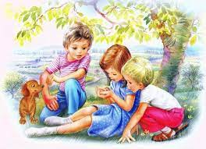

Хорошие друзья
достаются только тому,
кто сам умеет быть хорошим другом.
Никколо Макиавелли

Практический этап
Фотоподтверждение проведение мероприятий по плану с детьми и родителями.

Обобщающий этап
Дети оценили свое участие в работе, отвечая на вопросы анкеты.
Я научился:
- Дружить.
Я узнал:
- Дружба не может быть односторонней, иначе никакая это уже не дружба. Все общее, все вместе! Всегда и всюду!
- Друг всегда видит кто я на самом деле. И при этом не перестает быть моим другом.
- У меня есть друг - значит я счастливый человек. Значит я не один. И он тоже. А вместе ‒ море по колено, вместе мы решим любые проблемы, и не будут страшны нам никакие трудности и невзгоды. Ведь мы же друзья!
Сделал выводы:
- Дружба нужна людям. И иметь настоящего друга, значит иметь настоящее счастье.

Выводы
В результате работы над темой, дети расширили и закрепили свои знания и представления о настоящей дружбе, узнали, что в современном мире настоящая дружба, явление достаточно редкое. Но если она есть, то надо ее беречь, как зеницу ока. Ведь, теряя друга, мы теряем частицу себя. Ребята создали правила крепкой дружбы. Таким образом, участие в проекте для детей было очень интересным и полезным. Основные затруднения дети испытывали при обработке и оформлении найденного материала.

Литература:
- Бунеев Р.Н., Данилов Д.Д., Кремлёва И.И. «Духовно-нравственная культура народов России. Светская этика»:Изд-во Баласс, 2012
- Хрестоматия по комплексному учебному курсу «Основы религиозных культур и светской этики». Модуль «Основы светской этики»: сборник различных литературных источников для использования на уроках комплексного учебного курса ОРКСЭ/ авт.-сост. Н.А.Охохонина.-Тюмень: ТОГИРРО,2012.
- Фестиваль педагогических идей «Открытый урок» [Электронный ресур].- Проектная деятельность в начальной школе.- Режим доступа:
- http://festival.1september.ru.

Приложение 1
«Что такое дружба»

Цель :
Познакомить с такими общечеловеческими ценностями, как товарищество, взаимопомощь, умение вовремя прийти на помощь, умение ценить и дорожить дружбой.
Задачи:
1. Содействовать расширению знаний детей о друге, о дружбе.
2. С помощью пословиц и поговорок и литературных образов помочь детям уяснить, что подразумевается под словосочетаниями «настоящая дружба», «верный друг».
3. Формировать нравственные качества учащихся: умение дружить, беречь дружбу, общаться в коллективе.
4. Воспитывать дружеские отношения доброжелательности, уважения друг к другу.
Методы и приёмы: беседа, словесное поощрение, игровые, наглядные, рассказ.
Наглядный материал: пословицы о дружбе, картинки сказочных героев, солнышки с буквами карточки с качествами, памятка «Законы дружбы».

Ход занятия.
Орг. Момент.

Учитель:
-Добрый день, дорогие ребята. Сегодня у нас интересная и серьезная тема. .

Беседа.

Учитель:
-А как, по вашему, что такое дружба?
(Ответы детей: Внимание, забота друг о друге, взаимопонимание) .
-Молодцы.
- А теперь, послушайте, какое определение дружбы даёт нам мудрая книга «Толковый словарь» В. Даля: Дружба – близкие отношения, основанные на взаимном доверии, привязанности, общности интересов.
-Как вы понимаете выражение «взаимное доверие»? Общность интересов?
-Дружба нужна взрослым и детям в любой жизненной ситуации.
-Подумайте над вопросом: «Зачем дружба нужна людям?
-А кого можно назвать другом?
Друг – это тот, кому можно доверять, кто не придаст, не подведёт, посочувствует, кто поможет тебе добрым советом и сможет вовремя остановить и предостеречь от глупостей. Тот, кто способен поддержать в трудную минуту, дать совет, может вместе с тобой порадоваться удаче.

-А вот как сказал об этом В. Шекспир:

Настоящий друг везде
Верен: в дружбе и в беде;
Грусть твоя тебя тревожит.
Ты не спишь - он спать не может,
И во всём, без дальних слов,
Он помочь тебе готов.

- Поднимите руку, у кого уже есть друг.
-А кто еще не имеет друга?
-А теперь поднимите руки те, кто хотел бы найти себе друга.
-А для чего нужны друзья? (С ними веселей, они помогут.)

- Кто придумал слово «друг»? Зачем? Можно ли оскорблять друга, обзывать?
- Где же можно найти друга?
- Друг нужен каждому. Замечательно, если он настоящий. А что значит – настоящий друг?

-Ребята, а как вы думаете, с кем мы можем дружить? (Ответы детей: друг с другом, с родителями, с учителем, с животными,)

-Правильно, дружить можно со всеми и с кем-то одним, дружить можно и в классе, и в семье.
-Вспомните сказку Репка». Можем ли мы персонажей сказок назвать семьёй?
- Скажите, благодаря чему они выдернули репку?
-Правильно, благодаря дружбе, потому что все персонажи общими усилиями, т. е. дружно вытянули репку.

Работа с пословицами

Учитель:
Посмотрим, что же говорит народная мудрость о дружбе. Я уверена, вы знаете много пословиц о дружбе. Сейчас я раздам конвертики со словами. Вам необходимо собрать из отдельных слов пословицу и объяснить ее значение.

«Без друга на душе вьюга». Когда нет друга, очень плохо: не с кем поделиться ни радостью, ни горем.
«Хорошую дружбу и топором не разрубишь». Крепкую, хорошую и верную дружбу никогда ничто и никто не разрушит.
«Нет друга – так ищи, а найдешь – береги». Друга необходимо искать, а если нашел, надо дружбой дорожить.
«Старый друг лучше новых двух». Старый друг – это верный, проверенный товарищ, он надежнее, чем новый знакомый.
Учитель:
-Молодцы! Пословицы у вас получились, вы правильно объяснили их значение. Итак, ребята, теперь, когда мы проникли в смысл мудрых народных пословиц, можем подвести итог. Так что такое дружба?
Дружба – это тяготение людей друг к другу, когда они хотят быть вместе, когда каждый из них интересен другому, когда они доверяют, помогают друг другу.
Дружба – это отношения между людьми, основанные на доверии, искренности, взаимных симпатиях, общих интересах и увлечениях.
Учитель:
-Ребята, как вы думаете: что значит быть хорошим другом? Но всегда ли люди правильно понимают, что такое дружба? Чтобы ответить на этот вопрос, я предлагаю вашему вниманию несколько ситуаций. Слушайте внимательно и приготовьтесь ответить на мои вопросы.
Ситуация 1. «Друзья».
Однажды Саша принёс в школу новую игровую приставку. К нему тут же подбежал Максим и закричал: «Мы же с тобой друзья, давай вместе играть!»
- Давай! – согласился Саша.
Подошли и другие ребята, но Максим заслонил от них игру.
- Я – Сашин друг! – гордо сказал он. – Я буду с ним играть.
На другой день Денис принёс в класс роботов-трансформеров. И опять первым возле него оказался Максим.
- Я – твой друг! – опять произнёс он. – Будем вместе играть.
Но тут подошёл Саша.
- И меня примите.
- Нет, не примем, - сказал Максим.
- Почему? – удивился Саша. – Ты же мой друг, сам вчера говорил.
- То вчера, - объяснил Максим. – Вчера у тебя игра была, а сегодня у Дениса роботы. Сегодня я с Денисом дружу!
Вопросы: Считаете ли вы Максима настоящим другом? Почему?
Вывод: отдельные ребята склонны к дружбе только с теми, от которых можно что-то заполучить: игрушки, сладости и т.п. Такие ребята живут по правилу: «Ты мне – я тебе». Дружить нужно не для того, чтобы друг тебе что- то сделал, не потому, что это выгодно. Настоящий друг должен быть тебе близок, близки его интересы, взгляды.
Ситуация 2. «Одинаковые»
Жили две неразлучные подружки - первоклассницы. Обе они маленькие. Розовощекие, светловолосые, они очень походили друг на друга. Обеих мамы одевали в одинаковые платья, обе учились только на пятерки.
-Мы во всем, во всем одинаковые!
Но однажды Соня, так звали одну из девочек, прибежала домой и похвасталась маме:
-Я получила по математике пять, а Вера - только тройку. Мы стали уже не одинаковые .
Мама внимательно посмотрела на дочку.
Потом сказала грустно:
-Да, ты стала хуже ...
Вопросы:
-Почему мама так ответила Соне? Почему девочка стала хуже?
- Можно ли Соню назвать настоящим другом?
К сожалению грубые слова можно слышать и у нас в классе, бывает так, как в стихотворении «Два козла». Послушайте его, может кто- нибудь узнает себя.
Однажды на лужайке подрались два козла,
Подрались для забавы, не то чтобы со зла.
Один из них тихонько приятеля лягнул,
Другой из них тихонько приятеля боднул.
Один лягнул приятеля немного посильней,
Другой боднул приятеля немного побольней.
Один разгорячился, лягнул, что было сил,
Другой его рогами под брюхо зацепил.
Кто прав, а кто виновен- запутанный вопрос,
Но уж козлы дерутся не в шутку, а всерьёз.
Я вспомнил эту драку, когда передо мной,
На школьной перемене такой же вспыхнул бой.
Вопросы после прочтения:
- Можно ли назвать эти отношения дружескими?
Драка и ссора унижает человека. Лучше, если всё происходит, как в сказке «Репка»
Подведение итогов.
-Сегодня мы с вами поговорили о том, что бывает крепкой, долгой, верной. Она бывает между мальчиком и девочкой, детьми и родителями, учениками и учителем. А ещё она бывает настоящей.
Кто в дружбу верит горячо,
Кто рядом чувствует плечо,
Тот никогда не упадет,
В любой беде не пропадет,
А если и споткнется вдруг.
То встать ему поможет друг!
Всегда в беде надежный друг
Ему протянет руку.

Приложение 2

Игра: «Рецепт крепкой дружбы»
1. Обсуждение проблемных ситуаций в группах.
– А сейчас, ребята, обсудите ситуации: “Как бы я поступил?”.
1. Твой друг не сделал домашнее задание и просит твою тетрадь, чтобы его списать.
2. Твой друг употребляет плохие слова и выражения.
3. За углом школьного двора после уроков два лохматых типа поджидают ребят. Появляется группа четырехклассников.
- Стоять! Не рыпаться! - командует лохматый и хватает за шиворот первого.
- Деньги есть? Живо вытряхивай карманы!
Пять мальчиков смирно стоят и ждут, пока идет этот мерзкий обыск.
- Как поступить в такой ситуации?
4. За пять минут до первого урока все сидели в классе. Оля пришла последней.
У нее был расстроенный вид, заплаканные красные глаза.
- Чего это у тебя глаза на мокром месте? громко закричала Катя.
- Что у тебя случилось, расскажи! Кто тебя обидел? Ну, давай-давай, рассказывай! — подскочила к ней Наташа.
- Что случилось? Почему слезы? — закричали все.
Оля разрыдалась и выбежала из класса. Все недоуменно пожали плечами.
- В чем была их ошибка?
(Ребята проявили бестактность. Нельзя такие вопросы задавать при всех, громко. Иногда нужно дать человеку успокоиться, а затем проявить сочувствие.)
– Как вы думаете, ребята, какие поступки и действия способствуют укреплению товарищеских и дружеских отношений в коллективе? /Ответы детей./
Только взаимная помощь в учебе, труде, взаимная выручка и поддержка в преодолении встречающихся трудностей в учении и делах будет содействовать укреплению товарищеских отношений. Вы, ребята, должны знать, что не стоит спорить по пустякам, зазнаваться. Если что-то получается лучше, нужно научить своего одноклассника.
Необходимо проявлять чуткость и внимание не только в больших делах, но и в мелочах, в повседневных отношениях.
2. Законы дружного коллектива:
Выведем основные законы коллективной жизни.
1. Один за всех и все за одного.
2. С хорошим другом веселей при удаче, легче в беде.
3. Не ссорься и не спорь с другом по пустякам.
4. Не ябедничай, лучше сам поправь.
5. Не зазнавайся, если у тебя что-то очень хорошо получилось. Не сердись и не
падай духом, если у тебя что-то не получилось.
6. В разговоре, в игре не будь грубым, не кричи.
Существует много законов о дружбе. Но это – основные. Если вы будете соблюдать эти законы, то станете настоящими друзьями.
Потренируемся в их выполнении.
3. Тренинг.
Игра 1. “Давайте говорить друг другу комплименты”.
Учащиеся выбирают себе пару, идут навстречу друг другу. Шаг вперед делает тот, кто сказал комплимент, похвалил за что-то. Выигрывает та пара, которая быстрее прошла свой путь.
Игра 2. “Круговая беседа”.
Все ребята встают в круг. Передают карточку, на которой написаны слова “Я чувствую себя счастливым, когда ……”.
4. Составим правила крепкой дружбы.
Бывает что мы думаем о своих отношениях с подругой или другом и нас мучают мысли о том, что мы делаешь что-то неправильно. Однако, не стоит забывать, что все мы люди и все мы ошибаемся, просто нужно видеть свои ошибки и исправлять их, пока не стало слишком поздно.
Каковы эти правила дружбы, которые нужно иметь в виду, чтобы ваш самый верный друг был всегда рядом и скрашивал вашу жизнь, делая ее легкой, радостной и счастливой? Давайте выясним.

1. Улыбайтесь чаще
Не ленитесь менять хмурое лицо на улыбку для своего друга. Мало кто любит смотреть на недовольное и унылое лицо.

2. Слушайте
Внимательно слушайте то, что друг говорит вам. Пусть он знает, что вы его слушаете. Задавайте вопросы, спрашивайте о деталях. Резюмируя свою историю вы также можете использовать зрительный контакт и язык тела.

3. Посетите вашего друга, когда он болеет
Друг в беде познается. Мы все знаем эту поговорку, но мы всегда делаем то же самое. Друг не только человека, с которым можно пивка попить и поговорить. Иногда он нуждаются в вашей поддержке.

4. Давайте советы, но не вмешивайтесь
Если ваш друг нуждается в поддержке, дайте ему пару полезных советов. Но, не вмешиваться в его жизнь. Позвольте ему принимать решения самостоятельно.

5. Храните секреты
Иногда друг должен делиться своим секретом с кем-то. Если такой человек вы, никогда не раскрывайте доверенную вам тайну. Научиться хранить тайны своих друзей.

6. Не встречайтесь с бывшими партнерами своих друзей
Не соблазнить парня, подругу, даже если они уже бывшие ваших друзей. Это явно не будет способствовать вашей дружбе.

7. Скажите им, когда они ошибаются
Лучше услышать такое от своего друга, чем от чужого человека. Расскажите другу, что он не прав и объясните почему.

8. Радуйтесь победам ваших друзей
Это отличный способ укрепить вашу дружбу и показать насколько дорого вам друг.

9. Доверяйте друг другу
Не бывает по настоящему крепких отношений без доверия и дружбы не исключение.

10. Помогайте вашему другу, когда ему это нужно
Если вы можете сделать что-то хорошо, помогите своему другу; если он в беде, помогите ему выбраться из этой ситуации.

11. Делать комплименты и хвалите
Все люди нуждаются в признании. Это не трудно, чтобы подбодрить своего друга и похвалить его за успехи.

12. Не ревнуй
Уважать право друга иметь других друзей, кроме тебя.

13. Не держите обид
Каждый человек имеет свои взлеты и падения, и вы должны это понимать. Постарайтесь простить вашего друга и не держать обид.

14. Друзьям не надо говорить каждый день
Вы можете встречаться раз в месяц или раз в год, но эти встречи будут стоить больше, чем общение с кем-то в чатах.

15. Всегда держите свои обещания
Это укрепит доверие к вам и сделает вашу дружбу еще крепче.

16. Не меняйте ваше поведение по отношению к вашему другу в присутствии других
Иногда две подруги могут искренне говорить друг с другом, проводить время вместе, но в присутствии других людей одна из них может полностью изменить свое поведение, чтобы произвести впечатление на другого человека. Никогда не делай этого. Это может полностью разрушить вашу дружбу.

17. Быть искренним
Никогда не притворяйтесь кем-то еще и не отказывайтесь от своего мнения. Оставайтесь самим собой.

18. Не отказывайте, если ваш друг просит чего-то
Как я уже говорил, дружба-это не только радость. Иногда нужно и помогать.

19. Делать что-то вместе
Делать то, что нравится вам обоим. Посмотреть кино.

20. Никогда не предавайте своего друга
Даже если ваш друг не знает, это худшее, что вы можете сделать. Это может разрушить даже самую крепкую дружбу.
Кроме того, иногда вы должны отпустить своего друга. Все когда-то заканчивается, так бывает и с дружбой. Не сердитесь, если у вас так произошло. Постарайтесь понять и отпустить своего друга

Приложение 3

Игры, которые учат детей дружить
Объединяющие игры покажут ребенку, что есть в жизни что-то, чего он не сможет сделать в одиночку, а вот вместе с друзьями ему это будет по силам. Это вовсе не означает, что он не самостоятелен, но когда он один, силы его ограничены. Играя в объединяющие игры, дети учатся строить дружеские отношения, считаться с мнением друг друга, использовать преимущества каждого для достижения успеха в общем деле.
Первое время для объединяющих игр детям понадобится взрослый-ведущий, который объяснит не только правила, но и важность той или иной игры. Со временем вы заметите, что ссоры прекратились, дети стали терпимее друг к другу и стали чаще играть вместе.
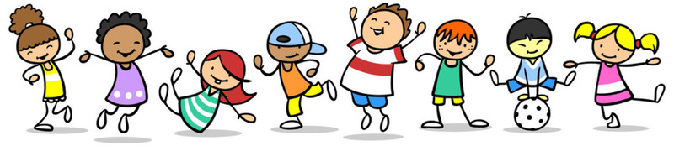

Командная игра для детей "Буря"
Цель игры: снижение негативных эмоций между участниками.
Эта игра помогает детям слотиться, почувствовать то, что чувствуют другие участники; вызывает ощущение, как после бури, которая прошла, и никто не пострадал. Итак, все собрались, можно начинать.
- Потрите ладони, извлекая звук, похожий на начинающийся дождь. Участники вслед за вами должны повторять это движение.
- Затем щелкаете пальцами, демонстрируя, что дождь усиливается. Участники повторяют за вами.
- Дождь льет все сильне и сильнее – похлопываете ладонями по коленям. К нему присоединяется гром, который создается потопыванием ног.
- И, наконец, наступает пик бури – все вместе сильно топают ногами.
- После этого буря начинает стихать, и нужно каждое действие проделать в обратном порядке: топот ног, похлопыванием ладонями по коленям, щелканьем пальцев и, в завершение, потирание рук.
- Сообщите, что буря прошла, и вы можете продолжить играть.
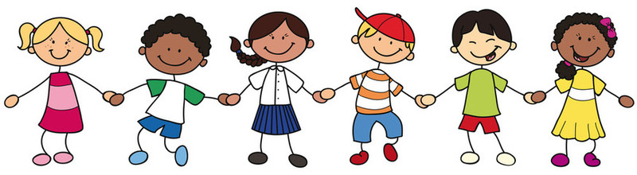

Детская командная игра "Центр круга"
Цель игры: объединение, повышение уровня энергии.
Встаньте все в круг. Пусть каждый поднимет правую руку и протянет указательный палец вверх. Затем, закрыв глаза, опускайте руки, стараются соединиться указательными пальцами в центре круга. Открыв глаза, проверьте, где ваши пальцы. Игра продолжается до тех пор, пока всем пальцам не удастся соединиться в одной точке.

Объединяющая игра "Знакомство"
Цель игры: знакомство участников между собой, расслабление, объединение, преодоление отчуждения между участниками
Пусть дети поделятся на пары. Каждый участник рассказывает о себе, отвечая на наводящие вопросы своего напарника. Оба должны найти что-то общее между собой, после чего делятся со всеми тем общим, что обнаружили в своей паре. Например: «Мы познакомились и обнаружили, что оба (обе) любим смотреть мультфильмы».

Объединяющая игра "Радуга"
Цель игры: объединение, со-настройка друг с другом, повышение уровня энергии
Каждый участник загадывает какой-либо цвет радуги. По вашей команде все выкрикивают название задуманного цвета. Вы даете команду снова и снова, пока все дети не приходят к какому-то одному цвету. Задача участников - прислушиваться к тому, что выкрикивают другие, и стремиться прийти к единому ответу.
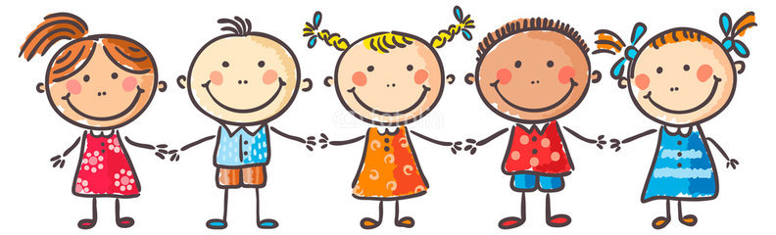

Игра для детей "Передай ритм"
Цель игры: объединение, концентрация внимания; подходит для начала или завершения игр.
Сядьте в тесный круг на полу или на стульях, возьмите друг друга за руки. Начните игру, пожав руку своего соседа справа. Когда он почувствует пожатие, то должен передать его своему сосуду справа. Так рукопожатие проходит слева направо по кругу, пока не вернется к вам. В первый раз ведите игру медленно и спокойно, с каждым раундом ускоряя темп. Можете предложить участникам играть с закрытыми глазами. В заключение участники сильно сжимают руки обоим своим соседям, после чего открываю глаза.
Чтобы побудить детей к еще большей концентрации, можете усложнять со временем игру «многократными импульсами»: отправив рукопожатие, вслед за ним пошлите второе; одновременно отправляйте по рукопожатию в оба направления.

Игра для поднятия командного духа "Подарок"
Цель: закрепить объединение, положительное завершение игр, рефлексия
Предложите детям подумать над тем, что каждый из них может подарить команде, чтобы отношения между участниками стали более сплоченными, а взаимодействие – еще эффективнее. Покажите пример, выступив первым: «Я дарю вам уважение и терпение». Затем пусть каждый из участников сделает свой «подарок» команде.

Приложение 4
Дидактическая игра: «Как разрешить конфликт?»

Целевая аудитория: воспитанники группы дневного пребывания.
Цель: знакомство с понятием «конфликт», определение способов разрешения конфликтных ситуаций.
Задачи:
-Познакомить с понятием «конфликт».
-Развивать умение работать в группе, анализировать ситуацию и самостоятельно принимать решения в конфликтных ситуациях.
-Воспитывать уважительное отношение к сверстникам.
Ожидаемый результат:
-Подростки познакомятся с понятие « конфликт», с методами решения конфликта.
-Научатся находить конструктивные способы решения конфликтных ситуаций.
Ход занятия:
- Беседа: «Что такое конфликт?»
В словаре Ожегова слово конфликт толкуется, как столкновение, разногласие, спор. Вся наша жизнь состоит из ссор, стычек, столкновений, после которых наши отношения с окружающими ухудшаются, осложняются, прерываются, которые дают участникам отрицательный эмоциональный заряд. И дело не в том, что мы специально отбираем в жизни острые ситуации, чтобы развить конфликт, а дело состоит как раз, наоборот, в том, что мы не можем и не желаем предугадать, предвидеть, погасить конфликт так, чтобы при этом не испортить отношения с окружающими людьми – это очень важное умение. Если бы каждый человек научился бы это делать, жизнь стала бы куда интереснее и спокойнее.
- скажите, между кем в группе чаще бывают конфликты?
- что чаще бывает поводом для конфликтов?
- трудно ли вам признать свою вину?
- пытались ли вы поставить себя на место соперника в конфликте?
- переносили ли вы выяснение обстоятельств конфликта на потом?
- какими словами выражениями при этом вы пользовались?
- приходилось ли вам вступиться во время конфликта за какую-то сторону? Как вы отстаивали свою точку зрения? Помогло ли это погасить конфликт или он разгорелся еще сильней?
- каким бывает психологическое состояние спорящих?
- какой выход вы предлагаете, если одна из спорящих сторон вошла в состояние нервного срыва?
- к чему чаще может привести конфликт, если обе стороны находятся в сильном эмоциональном состоянии? (разрыв отношений, ссора)
- может ли разрыв отношений, ссора явиться положительным результатом решения конфликта?
- Что является положительным результатом разрешение конфликта? (конфронтация, умение найти решение, удовлетворяющее обе стороны)
Умение найти решение, которое удовлетворяет спорящие стороны – это очень важное умение, и если человеку удается это сделать единожды – значит, он умеет решать конфликты.
- Методы решения конфликта. Обсудить методы решения конфликтов:

- подавление;
- подчинение;
- уход от конфликта;
- компромисс;
- сотрудничество
- Практикум: обсуждение конфликтных ситуаций с нахождением различных способов поведения для разрешения конфликта. (Приложение 1)
- Итог занятия. Что нового узнали? Трудно ли было решить «ситуацию»?

Ситуация 1
Один воспитанник берет без разрешения чужую вещь, а второй воспитанник встает на его пути в защиту права собственности своего друга. Для решения конфликта применить способ компромисса.
Ситуация 2
Один воспитанник назойливо пристает к другому, младшему, сознательно его «доставая». Третий пытается помочь в конфликте. Для решения конфликта применить способ отстаивание прав младшего.
Ситуация 3
Один воспитанник нечаянно задевает плечом другого. Обиженный воспринимает толчок, как умышленное действие. Для решения конфликта применить способ избегания.
Ситуация 4
Одному из воспитанников было поручено дело – организовать уборку классной комнаты, а среди детей, которым необходимо было заняться этим делом, был один воспитанник, наотрез отказавшийся выполнять порученное дело. Помочь решить конфликт, используя способ сотрудничества.

Приложение 5
ВИКТОРИНА: «Спорт, мир, дружба»
1. Сколько игроков входит в волейбольную команду? (шесть)
2. Участвуют ли женщины в соревнованиях по прыжкам с трамплина? (ДА)
3. Какой вид спорта совместил в себе лыжную гонку и стрельбу из винтовки? (БИАТЛОН)
4. Для чего в боксе нужны перчатки? (чтобы не травмировать руки)
5. Что такое «буллит»? (в хоккее с шайбой штрафной бросок)
6. Включены ли соревнования по шахматам в Олимпийские игры? (нет)
7. Что крепится на оба конца грифа штанги для увеличения ее тяжести? (Диски)
8. Сколько попыток дается спортсмену для прыжка в высоту с разбега на каждом новом уровне планки? (три)
9. Перечислите виды плавания. (кроль, брасс, баттерфляй)
10. В какой игре пользуются самым тяжёлым мячом? (баскетбол)
11. В какой игре пользуются самым лёгким мячом? (настольный теннис)
12. Как называют бегуна на короткие дистанции? (спринтер)
13. Инструмент спортивного судьи (свисток)
14. С чего начинается спортивное занятие? (с разминки)
15. Назовите олимпийский девиз (Быстрее! Выше!Сильнее!)
16. Передача мяча в спортивных играх (пас)
17. Начало дистанции – это «старт», а конец ее? (финиш)
18. Есть ли на эмблеме Олимпийских игр кольцо коричневого цвета? (нет)
19. В старину, надевая на ноги, их называли «скороходами». А как называют их сейчас? (коньки)
20. У какой гимнастической фигуры есть тезка среди птах? (Ласточка)
21. Что означает «баскет» и «бол»? (корзина и мяч)
22. Во что одеваются каратисты? (кимоно)
23. Высшее спортивное достижение, установленное спортсменом или командой (рекорд)
24. Сколько всего таймов в футболе? (два)
25. Самый красивый вид спорта на льду (фигурное катание)
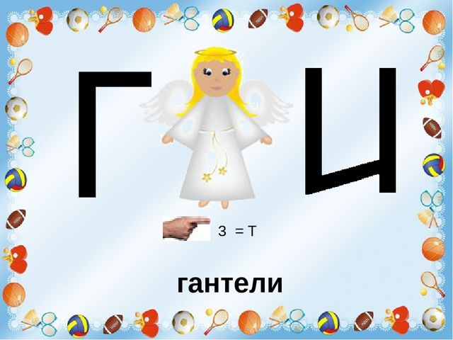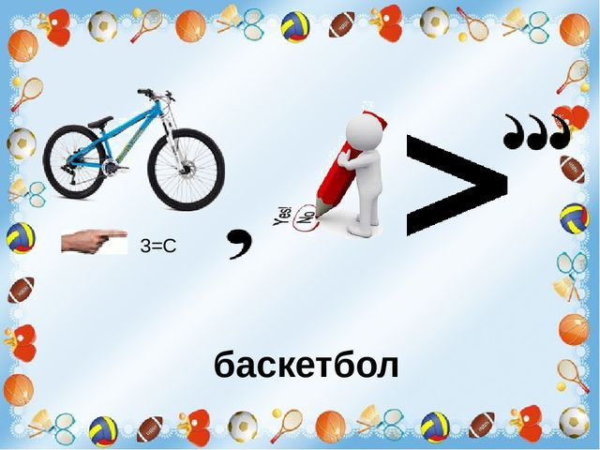
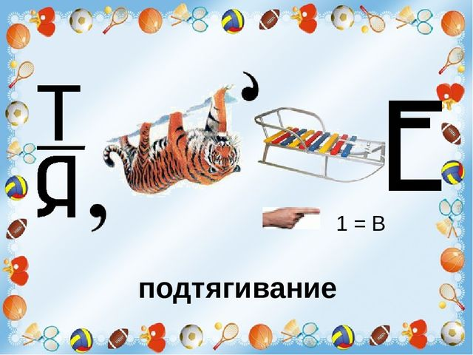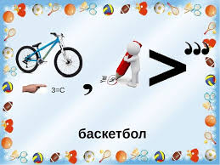
Пословицы о физкультуре, спорте для детей, детские поговорки про закаливание и спорт
Физкультура и спорт
1. Бег не красен, но здоров.
2. Быстрого и ловкого никакая болезнь не догонит.
3. В спорте мания величия помогает плохо. Но хорошо помогает мания преследования.
4. Двигайся больше — проживёшь дольше.
5. Движение — спутник здоровья.
6. Видна силушка в жилушках.
7. Кто ловко бьет по мячу, тому все по плечу.
8. Ловкий спортсмен — выносливый воин.
9. Перед кубком на дождь не смотрят.
10. Спорт — закалка на долгую жизнь.
11. Кто любит спорт, тот здоров и бодр.
12. Кто спортом занимается, тот силы набирается.
13. Крепок телом — богат и делом.
14.В спорте мания величия помогает плохо. Но хорошо помогает мания преследования.
15. Начинай новую жизнь не с понедельника, а с утренней зарядки.
16. Отдай спорту время, а взамен получи здоровье.
17. Пешком ходить — долго жить.
18. Кто спортом занимается, тот силы набирается.
19. Со спортом не дружишь — не раз о том потужишь.
20. Солнце, воздух и вода — наши лучшие друзья…
21. Ребёнком хил, — так взрослым гнил.
22. Тот здоровья не знает, кто болен не бывает.
23. Кто не курит, кто не пьет, тот здоровье бережет.
24. Без осанки и конь — корова.
25. Главное соревнование — борьба с самим собой.
26. Спорт и туризм укрепляют организм.
27. Кто любит спорт, тот здоров и бодр.
28. Кто крепок телом тот богат и здоровьем и делом
29. Быстрого и ловкого болезнь не догонит!
30. Утро встречают зарядкой, вечер провожают прогулкой.
31. Физкультура — враг старости.
32. Гимнастика удлиняет молодость человека.
33. Физкультура лечит, спорт — калечит.
34. Цель физической культуры: Быть здоровым и с фигурой.
35. От лежанья да сиденья хвори прибавляются.
36. Физкультурой заниматься будешь — про болезни забудешь.
37. Движение это жизнь.
38. Отдашь спорту время — взамен получишь здоровье.
39. Здоровому все здорово.
40. Каждый кузнец своего здоровья.
41. С молоду занимайся — на весь век сгодишься!
42. Кто пешком ходит тот долго живет.
43. Если не бегаешь, пока здоров, придется побегать, когда заболеешь.
Закаливание
1. В здоровом теле – здоровый дух.
2. Если хочешь быть здоров — закаляйся.
3. Закалишься — от болезни отстранишься.
4. Закаляй своё тело с пользой для дела.
5. Закаляйся — водой холодной обливайся.
6. И смекалка нужна, и закалка важна.
7. Ледяная вода — для хвори беда.
8. Смолоду закалишься, на весь век сгодишься.
9. Холода не бойся, сам по пояс мойся.
ЗАГАДКИ О СПОРТЕ
Мы проворные сестрицы,  Быстро бегать мастерицы.  В дождь лежим, в мороз бежим,  Уж такой у нас режим.  Ответ: Коньки | Есть лужайка в нашей школе,  А на ней козлы и кони.  Кувыркаемся мы тут  Ровно сорок пять минут.  В школе - кони и лужайка?!  Что за чудо, угадай-ка!  Ответ: Спортзал
Очень быстрых два коня  По снегам несут меня -  Через луг к березке,  Тянут две полоски.  Ответ: Лыжи | Во дворе с утра игра,  Разыгралась детвора.  Крики: "шайбу!", "мимо!", "бей!" -  Значит там игра -....  Ответ: Хоккей
- Не пойму, ребята, кто вы?  Птицеловы? Рыболовы?  Что за невод во дворе?  - Не мешал бы ты игре,  Ты бы лучше отошел.  Мы играем в ...  Ответ: Волейбол | На квадратиках доски  Короли свели полки.  Нет для боя у полков  Ни патронов, ни штыков.  Ответ: Шахматы
Стукнешь о стенку -  А я отскачу.  Бросишь на землю -  А я поскачу.  Я из ладоней в ладони лечу  Смирно лежать не хочу.  Ответ: мяч | Зеленый луг.  Сто скамеек вокруг.  От ворот до ворот  Бойко бегает народ.  На воротах этих  Рыбацкие сети.  Ответ: Стадион
Силачом я стать хочу.  Прихожу я к силачу:  - Расскажите вот о чем -  Как вы стали силачом?  Улыбнулся он в ответ:  - Очень просто. Много лет  Ежедневно, встав с постели,  Поднимаю я ...  Ответ: Гантели | Лучше всех спортсмена знает,  Во всём ему он помогает.  Сражаться учит, побеждать  И бодрость духа не терять.  Он для спортсмена в наше время  Почти как мать, ведь это ...!  (Тренер)
Я катаюсь на нем
До вечерней поры,
Но ленивый мой конь
Возит только с горы,
А на горку всегда
Сам пешком я хожу
И коня своего
За веревку вожу.
(Санки)

Приложение 6

Беседа: «Поговорим о дружбе»
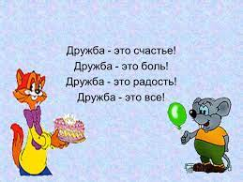 | 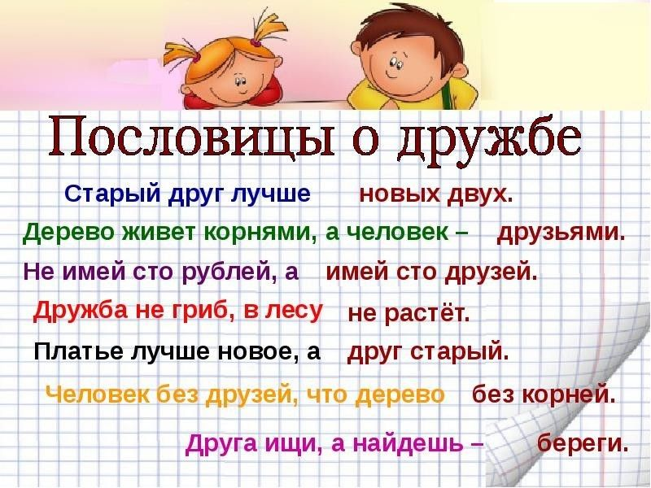
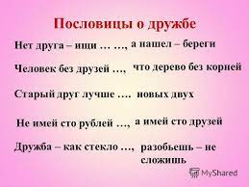 | 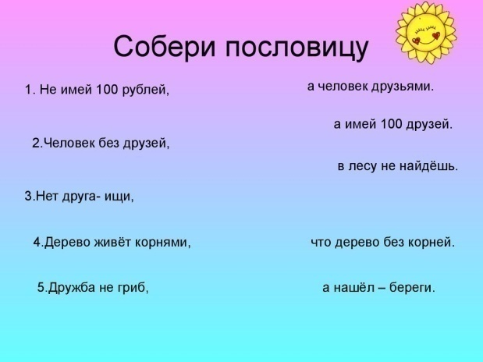
Не мил и свет, когда друга нет.  Друзья прямые - что братья родные.  Друзья до черного дня.  Старый друг лучше новых двух.  Для друга семь верст не околица. | Недруг поддакивает, а друг спорит.  Ищи друзей, а враги сами найдутся.  Нет друга - ищи, а нашел - береги.  Добрый друг лучше ста родственников.
Загадки о дружбе
Он в беде не бросит,
Лишнего не спросит,
Вот что значит настоящий,
Верный… (друг)
Мы в беде друг другу помогаем,
Вместе делаем уроки и играем,
Вместе ходим на прогулку, в магазин.
Когда нет тебя, то я один.
Приходи скорее, я скучаю,
Даже в игры без тебя я не играю.
Мне общение с тобою очень нужно,
А еще нужна мужская… (дружба)
Говорят, что мы похожи.
Отвечаем: «Ну и что же?».
Говорят, что неразлучны.
Друг без друга вправду скучно.
Говорят, что мы болтушки…
Ну и что! Ведь мы… (подружки)
Радость делит он со мной,
За меня всегда горой.
Коль беда случится вдруг,
Мне поможет верный… (друг)
Друг без друга мы скучаем,
Вместе с радостью играем.
И нам ссориться не нужно.
Ведь всего сильнее. (дружба)
Мы теперь уж не друзья,
Ты ушел, в обиде я.
Не на шутку разругались,
Друг на друга обозвались,
Ну а я теперь грущу.
Приходи, тебя прощу.
Согласись, ведь из-за вздора
Выросла вот эта. (ссора)
Что, подружка, предлагаю
Нашу ссору позабыть.
Шаг навстречу совершаю,
Я хочу с тобой дружить.
Перестань, подружка, злиться,
Предлагаю. (помириться)
Он за партою одной
Целый год сидит со мной.
Карандаш мне, ручку даст,
Никогда скучать не даст.
И его надежней нет,
Он по парте мой. (сосед)
Может быть, тебе сосед
Разорвал штанишки,
Поломал твой табурет
И порвал две книжки?
Может, он и сам не рад,
Что так получилось? —
Столько шалостей подряд
У него случилось.
Ты заплачешь, закричишь,
Застучишь ногами,
И, конечно, побежишь
Жаловаться маме…
А давай его простим,
Никому не скажем,
Даже и не загрустим,
Вида не покажем.
Вам же по соседству жить
Значит, надобно … (дружить)
Я свою соседку Олю
За косичку дёрнул в школе, —
Эта Оля мне опять
Не дала ответ списать.
Ручкой больно ткнул я в спину
Одноклассницу Марину,
Нужно с ней, вообще, построже,
Чтоб не строила мне рожи.
Я стиралкой кинул в Лену,
Ей же — как горох об стену,
А весёлую Катюшку,
Обозвал я хохотушкой.
В сумку ябеды Ларисы
Я с утра подкинул крысу,
Та устроит в сумке нору, —
Вот потеха будет скоро!
На весь класс одну Иришку
Уважаю, как мальчишку,
Ей лишь кнопку подложу,
Потому что с ней … (дружу)

Приложение 7
Родительский круглый стол «Азбука общения родителей и детей»
Цели: Расширить знания родительского коллектива об общении.
Задачи:
1. Познакомить со стилями общения.
2. Раскрыть значение невербального общения.
3. Стимулировать полноценное общение родителей и детей.
Ход родительского собрания
1. Вступительное слово.
- Уважаемые родители! У каждого сидящего здесь разные судьбы, разные характеры, разные взгляды на жизнь, но есть то, что объединяет нас всех — это наши дети. В.А.Сухомлинский говорил: «Дети — это наше будущее, правильное их воспитание — это наше счастливое будущее, плохое воспитание — это наше горе и слёзы».
Какими они вырастут, выйдут в мир взрослости во многом зависит от нас с вами. Как и что нужно сделать, чтобы наши дети были счастливы, доверяли нам, делились своими радостями и горестями, были откровенны. Я предлагаю вам сегодня поговорить о нашем общении с детьми.
Вы знаете, что жизнь в семье невозможна без общения (между мужем и женой, между родителями и детьми). Общение в семье демонстрирует отношения членов семьи друг к другу и их взаимодействие, обмен информацией, духовный контакт.
Все мы с вами прекрасно знаем, что дети особенно нуждаются в полноценном общении, поскольку общение является одним из основных факторов формирования личности ребёнка. Главное в установлении диалога – стремление к общим целям, совместное видение ситуации, ограничения совместных действий.
- Как вы думаете, кто главный «конструктор» личности ребёнка?
Родители – главные «проектировщики, конструкторы и строители» личности ребёнка. Вот почему важно знать, насколько успешно мы справляемся с такой сложной ролью.
2. Работа над понятием — общение.
- Так, что же такое общение? Как вы думаете? (Ответы родителей, родители пишут свои ответы на стикерах и прикрепляют на плакат).
Общение — это процесс взаимодействия родителя и ребёнка, направленный на взаимное познание, установление и развитие взаимоотношений.
Роль общения в жизни человека велика. Для этого достаточно вспомнить примеры из жизни, лишения общения. Это когда девочка росла в волчье стае и не смогла в дальнейшем иметь нормальное развитие.
Итак, общение — это главное условие для развития и жизни человека.
Не всегда порой мы знаем выход из сложившихся ситуаций. Мы живём в очень сложное время. Детям хочется тепла, ласки, понимания, а мы часто пытаясь заработать на хлеб насущный, приходим домой уставшими, на общение часто уже не способными. Растёт стена непонимания, недоверия, возникают конфликты. А по данным социального опроса установлено, что за сутки родители ребёнку уделяют всего 18 минут. Это ли не парадокс!
Возможно, знания стилей общения многим из вас помогут в воспитании детей.

3. Знакомство со стилями общения.
Родители выбирают одну карточку с названием стиля общения и высказывают свои пояснения по данному стилю из своего жизненного опыта.
Психологи подразделяют несколько стилей общения.
Авторитарный стиль общения.
Родители хорошо представляют, каким должен вырасти их ребенок, и прилагают к этому максимум усилий. В своих требованиях родители очень категоричны и неуступчивы. Неудивительно, что ребёнку порой неуютно под их контролем. В общении с ребёнком они отдают приказы и ждут, что ребёнок в точности их исполнит. Закрыты для постоянного общения с детьми, устанавливают жёсткие требования и правила, не допускают их обсуждения, позволяют детям лишь в незначительной степени быть независимыми. Их такие дети, как правило, замкнуты, боязливы, угрюмы и зависимы, раздражительны. Девочки на протяжении подросткового возраста остаются пассивными и зависимыми. Мальчики могут стать неуправляемыми и агрессивными.
Либеральный стиль общения.
Родители слишком высоко ценят своего ребёнка, считают простительными его слабости. Легко общаются с ним, доверяют ему во всём. Не склонны к запретам и ограничениям. Однако стоит задуматься: по плечу ли ребёнку такая свобода? В такой семье ребёнок слабо или совсем не регламентирует поведение. Детям предоставлен избыток свободы, т. е. руководство родителей незначительно, не устанавливается никаких ограничений. Поэтому такие дети склонны к непослушанию, агрессии. На людях ведут себя неадекватно и импульсивно, не требовательны к себе; лишь в некоторых случаях дети становятся сильными и решительными, творческими людьми.
Индифферентный стиль общения.
Проблемы воспитания не являются для родителей первостепенными, поскольку у них другие заботы. Свои проблемы ребёнку приходится решать самому. А ведь он вправе рассчитывать на большее — участие и поддержку с вашей стороны. Родители не устанавливают никаких ограничений, безразличны к собственным детям, закрыты для общения, если безразличие родителей сочетается с враждебностью, то ребёнка ничто не удерживает, чтобы дать волю самым разрушительным импульсам и проявить склонность к поведению, отклоняющемуся от нормы.
Авторитетный стиль общения.
Родители осознают важную роль в становлении личности, но за ним признают право на саморазвитие, осознают какие требования необходимо диктовать, а какие обсуждать. Открыты для общения, признают и поощряют автономию детей, допускают изменению своих требований в разумных пределах. Такие дети превосходно адаптированы, уверены в себе, развит самоконтроль, хорошо учатся, обладают высокой самооценкой.

Родителям необходимо определить стиль общения по одной фразе, которой им досталась.
Давайте посмотрим, каким образом происходит общение с детьми в семье, какие чаще всего используются вами фразы, попробуем определить стиль общения.
Очень часто мы с вами используем такие фразы, как:
-Убери игрушки, вымой посуду, сходи в магазин.
-Сейчас же наведи порядок в комнате, приду, проверю!
-Еще раз это повторится, и я возьму ремень.
Реже используем фразы такого характера:
- В твоём рисунке хорошо виден контур, гармонично подобраны краски! Молодец!
- Постарайся выполнить аккуратно домашнее задание.
Вывод: среди фраз, обращённых к детям, преобладают фразы, содержащие указания, иногда угрозу, реже обмен информацией, ещё реже поощрения и хвалу.

Родителям необходимо продолжить фразу:
Уважаемые родители помните!
Ребенка постоянно критикуют — он учится ненавидеть.
Ребёнок живёт во вражде — он учится быть агрессивным.
Ребёнок живёт в упрёках — он учится жить с чувством вины.
Ребёнка высмеивают — он учится быть замкнутым.
Ребенка хвалят — он учится быть благородным.
Ребенок живёт в понимании и дружелюбии — он учится находить любовь в этом мире.

4. Вербальное и невербальное общение.
Общение осуществляется разными способами. Выделяют вербальные и невербальные способы общения.
Часто мы с вами хвалим своих детей, поощряем, развлекаемся вместе с ними, играем, рисуем. Все эти приёмы относятся к вербальному общению. Но в общении огромную роль играет также и невербальное общение.
Невербальное общение — это использование мимики, жестов, взгляда. К нему относится тактильное общение, т. е. телесное прикосновение — это похлопывание по плечу, поглаживание по голове, поцелуи, просто прикосновения. Ведь такое общение развивает в ребёнке все положительные качества: доброжелательность, спокойствие, удовлетворенность, чувство защищенности.
- Каким, по вашему мнению, должно быть лицо вашего ребёнка во время общения с вами? (Ответы родителей.)
- Ведь очень часто мы не замечаем, а ребёнок нас копирует. И как мы разговариваем с ребёнком, так и он с нами. Повторяет вас интонацией, мимикой.
- Давайте сделаем вывод, как же мы должны общаться с нашими детьми? (Ответы родителей.) (Мы должны больше общаться, читать, посещать театры, выставки и т.д.)
Вывод: Самое главное, никогда не воспитывайте в плохом настроении; оценивайте поступок, а не личность; умейте видеть в детях только хорошее; разрешайте конфликты мирно, ведь «худой мир, лучше доброй ссоры»; в минуты сильнейшего раздражения на ребёнка сядьте напротив него и пристально в течение минуты разглядывайте его от макушки до пят, пытаясь обнаружить в нём свои чёрточки. Чаще улыбайтесь, искренняя улыбка поможет снять недоверие, создаст благоприятную обстановку для общения, улыбающийся человек располагает себя к общению.
Теплота и мягкость обращения подбадривают, вселяют уверенность, способствуют развитию привязанности к родителям, друзьям, самому себе.

Один мудрец сказал, что человеку дана единственная роскошь. «Единственная настоящая роскошь — это роскошь человеческого общения».
Дорогие родители, мне очень хочется, чтобы сегодняшний наш разговор не прошел даром, что бы он как-то повлиял на ваши отношения с детьми. Я нисколько не сомневаюсь в том, что все вы любите своих детей. Но умеете ли вы проявлять любовь так, чтобы ребенок понял, что он любим? Чувствует ли ребенок, что вы его любите не только тогда, когда он этого заслуживает, а всегда, независимо от его поведения? Постарайтесь объективно, сами для себя, ответить на эти вопросы. Ваше поведение должно говорить ребенку: “Я люблю тебя таким, каков ты есть”
В семейной жизни вам желаем счастья!
Пусть ваши дети крепко любят вас!
Пусть стороной вас обойдут ненастья,
И солнечным пусть будет каждый час!
Всем счастья, мира и добра!
Пусть радость царит в ваших семьях всегда!

Спасибо за участие. Здоровья, терпения и успехов вам.

